Усанова (Солодова) Вера Ивановна
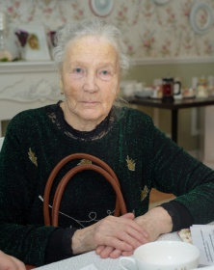
В Тосно немцы пришли в августе. Как раз в тот день моя мама работала на пекарне – сейчас там прачечная, баня, в том районе. Местное постановление, наверное, было такое: что всем с работы не уходить, делать выпечку хлеба, потому что уже началось отступление наших войск. Говорит Усанова (Солодова) Вера Ивановна
Война началась, когда она находилась в гор. Тосно, Ленинградской области.
Я — Солодова Вера Ивановна, родилась 16 июня 1933 года, мама моя тоже Солодова, Александра Степановна: она работала в «Сельпо» на хлебопекарне, отец — Солодов Иван Павлович — 1904 года рождения: был взят сразу в армию, как только была объявлена война. Мы жили на улице Ленина в большом двухэтажном доме, он назывался «Кульбицкий», видимо здесь какие-то зажиточные люди жили. Мы детьми там играли, прыгали.
1941-й год я ждала с нетерпением, потому что я должна была пойти в первый класс. Мне уже купили все школьные принадлежности, я так была рада. Перед этим я все просила, чтобы мама отдала меня в школу с моими подружками, а они были меня постарше. Я была очень маленькая ростом, и учительница нас уговаривала, что не надо мне в первый класс, пусть еще годик подождет. Вот я дождалась этого года с нетерпением, все у меня было уже куплено. Но, когда объявили войну, началась какая-то суматоха. Я помню, что люди и плакали и кричали, и этот день, был очень шумный день.
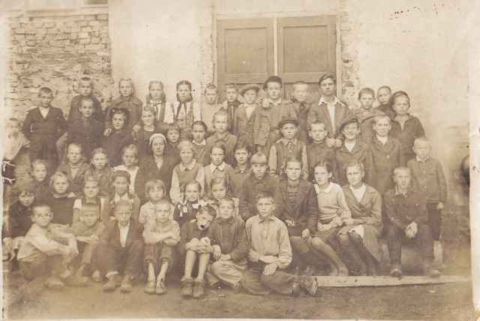Тосненская средняя школа на Боярова. 2 класс.
Учительница Пучкова Александра Сидоровна 1945 год
— Войну объявили по радио. У меня был двоюродный брат, — взрослый такой парень, наверное, лет 19, — он сразу же пошел в военкомат. И все эти молодые ребята, все шли в военкомат. А на второй день мой отец ушел, хоть он и был больной. А потом, я не помню в какой период, но очень скоро, начались бомбежки. Немцы налетали; самолеты летели черной тучей, счета их не было! Какая это была силища! Они сбрасывали бомбы, как орехи, на очень низкой высоте. В основном бомбили станцию, дорогу. Видимо знали, где что находится.
В Тосно немцы пришли в августе. Как раз в тот день моя мама работала на пекарне – сейчас там прачечная, баня, в том районе. Местное постановление, наверное, было такое: что всем с работы не уходить, делать выпечку хлеба, потому что уже началось отступление наших войск. И наши солдатики, конечно, бежали, кто с оружием, кто так, в первую очередь к хлебопекарне, брали этот хлеб. Они бежали целыми группами, голодные, такие оборванные и почему то бежали в сторону Коллективной, мы даже не замечали куда, где-то в леса прятались. А нас. Ребятишек, мамы брали с собой на работу, потому что бомбежка, каждая своего ребенка оберегала. Там был бункер, и как только налет, все бежали в этот бункер. Потом мамы опять бежали делать выпечку, а ребятишки, которые могли, вытаскивали хлеб и раскладывали в такие специальные формы.
— А сколько человек в хлебопекарне работало?
— Да порядочно. У мамы была бригада, человек 6-7, она была бригадиром. В бригаде у нее были в основном молодые девушки, а маме было 33 года. В ночь накануне прихода немцев была такая бомбежка! Земля вся дрожала! А мы сидели в этом бункере. Закроемся, уши заткнем, чтобы этого не слышать. И вдруг наступило затишье. А после этого затишья двинулась немецкая техника. Такой шум стоял на дороге со стороны Любани! Утром все мирные жители ушли в леса, оставались только те, кто работал. Пришла женщина, говорит: «Что вы тут сидите! Немцы уже идут!» Было тихо, глухо. У них такая техника! Кругом машины, танки. И потом, этот день был в страхе и забытье,
К вечеру девочки из маминой бригады говорят: «Шура, мы боимся одни ночью оставаться». Ближе к линии стояла большая Шарыгина дача, очень красивая. И здесь стоял небольшой домик — общежитие этих девушек. Они говорят: «Куда ты пойдешь? Твои близкие все в лесу. А вдруг немцы, как они будут относиться, все-таки молодая женщина», она говорит: «Ну, давайте все вместе будем». Мы пришли. Вот как сейчас помню, в этот дом: у них одна комната, и у каждой своя кровать. Их было пять или шесть. У всех кроватки, все было убрано. Электричества тогда не было, были только лампы керосиновые. Затопили печку, стали греть чай, варить картошку, завешивать окна, чтобы немцам не было видно, что здесь кто-то есть.
Уже темнело. И видимо где-то плохо занавесили окно. Мы сели за стол, а я — единственный ребенок — сидела как раз около окна, рядом с мамой. И вдруг стук в окна и немецкая речь! Мы все испугались, я сразу за маму схватилась, она взяла меня на руки. Открывать, не открывать? Они взломали дверь, домик-то был небольшой, в дверях встал один немец с автоматом, он на груди у него висел. Мне они казались большими: я же была совсем маленькой. Они как увидели, что за столом сидят девушки, у них сделались такие радостные глаза! Я еще не понимала, отчего у них такая радость. Вытащили из кармана водку, нашу русскую водку, поставили на стол. Чашки стояли для чая, они стали наливать туда водку и начали девчонок поить. Маму, пока не трогали, потому что она держала меня на руках. Мне стало очень страшно, я заплакала. Они пока не хулиганили. Девчонки не пили водку, так им стали насильно вливать, вытащили пистолеты, мол, под дулом пистолета ты должна выпить эту водку. А те — кто плакать, кто кричать «Я не пью!».
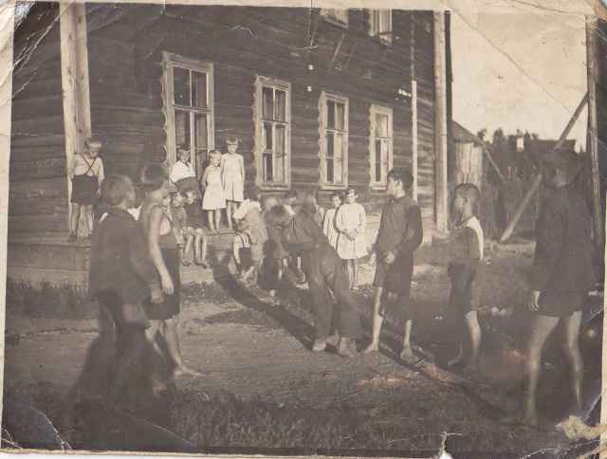 Тосно, дом «Кульбицких»,окна во двор, стоял примерно где сейчас Ленина 37. Игра в мяч 1940 год
Когда я увидела пистолет, я от страха захотела в туалет: «Мама, я писать хочу! Давай мы выйдем, давай выйдем!» Тот, который стоял в дверях с автоматом, так и стоял, мама уже на коленях, начала объяснять, что ребенок хочет в туалет. А немцы начали насильно девушек по кроватям растаскивать. Мама еле уговорила того немца (с автоматом), а он маме показывает, что мы должны будем вернуться, пальцем показывает. Мы когда вышли, пошли по улице, мама говорила мне, чтобы я не кричала. Была такая страшная тишина, было очень темно на улице! Я маму теребила: «Мама, мама, мы больше туда не пойдем?» А она мне отвечала: «Конечно, не пойдем, только тише, тише!» Хождения никакого не было. Мы тихонько дворами, сараями к какому-то большому дому. В этом доме жили работники «Потребительского Общества». Мама, конечно, там бывала в гостях, она знала этот дом. Мы поднялись на второй этаж, там окна все выбиты. Мне запомнилась небо: когда мы с мамой вышли на улицу, оно было черное, какое-то черное с красным. Даже лая собак не слышно было: как будто все вымерли в Тосно. И небо такое страшное! Все годы я помню эту ночь! Видимо небо говорило, что будет что-то еще страшнее, чем в ту ночь.
Она положила меня на кровать, — кровать была пустая потому, что, уезжая, всё увозили, — чем-то накрыла, села рядом со мной и гладила. Было очень тихо, только стук разбитых рам от ветра. Спать было невозможно. Не очень холодно было, но все равно меня трясло. Мы услышали, что кто-то к нам идет, крадется, именно в эту квартиру. А это — одна тех девушек пришла, ее Нюрой звали. Как она смогла выбраться, я не знаю. Что они с ними делали, ну, это ясно и понятно. Она пришла, села возле мамы, мама ее прижала к себе. А она плакала и все что-то ей рассказывала. Было очень страшно. Те девушки из маминой бригады остались живы, были в Германии. А одна маленькая, которая совсем девчоночка была, — она маму так любила, — не вернулась из Германии, осталась там, в лагере встретила себе парня и осталась там.
Вопрос: А расскажите, как Вас перевозили, с чего все начиналось? Как они смогли все население вывезти?
— Они без разговоров подъезжали к домам. Разрешали брать вещи, скотину, у кого была. Я даже кошку свою взяла. Подъехали они на машинах, — мы жили как раз в три семьи, все вместе, в то время нужно было как-то поплотнее держаться, — начали по-немецки разговаривать. Загрузили в такой вагон простой, силой затолкали. Нас ребятишек на вещи сажали, мы сидели и ехали. Давали один раз в день похлебку и кусок хлеба.
Вопрос: -А скотину в этом же вагоне перевозили?
— Нет, скотина отдельно была. Привезли в Тукумск, в город, я его хорошо запомнила. Там нас выгрузили на вокзале, приходили дамы и выбирали себе семью. Ребятишки сидели на мешках. Помню, одна такая богатая, я ей понравилась. А мама с сестрой вместе, мама говорила: «Как это я останусь здесь, а их куда-то повезут, мы будем только вместе». Дама ходила три дня, все маму уговаривала, и говорила, что мне твоя девочка понравилась, очень на нашу породу похожа. А потом мне уже говорит, чтобы я хоть ей отдала свою кошечку. Мама говорит: «Давай отдадим, нас же еще на лошадях везли, 50 километров еще. Она опять куда-нибудь убежит, будешь плакать». Ну, я ее отдала. Потом нас повезли по волостям. Там тоже ходили хозяева, выбирали, кому какаю семью взять.
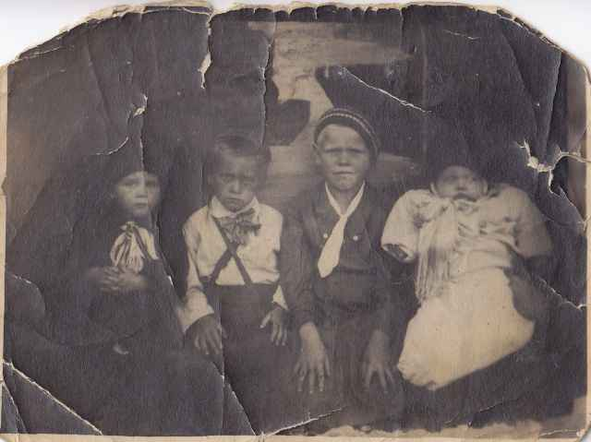Слева направо Усанова (Солодова) Калинин Михаил, няня Зоя Иванова, Калина Елена
гор. Тосно 1935 год

Меня с мамой, бабушку, тетю и девочку помладше меня — нас взял один хозяин, он очень хорошо говорил по-русски, жил в Москве до войны долгое время. Привезли нас, дали комнатку небольшую, сразу же посадили за стол, накормили молочным супом, поставили масло сливочное. Мама сказала, чтобы я много не кушала, а-то плохо будет. Мы как-то удачно попали. Но к работе все равно приучали. У них был большой скотный двор: 17 коров, телята, поросята, лошади. Мне очень нравилось кормить скотину. А потом началось лето, и хозяину пришли новости, что у него есть сыновья, и он справится с работой. Немцы нас отправляли, чтобы мы работали, а хозяин платил большие налоги. Наш труд был бесплатный, хозяева нас только кормили, поэтому и привозили нас в Прибалтику, чтобы мы работали, а за это продукты надо было немцам отдавать. А потом нас отдали другому хозяину. Там уже меня мама поднимала в пять утра, на руках почти несла. Надо было пасти коров каждый день. Хоть снег, хоть дождь, надо было идти. Там мы жили с октября 1943-го, а в июне 1944-го немцы отправили нас в лагерь. Лагерь был для женщин, которые были в силе копать. Жили мы в сарае, немытые, грязные, один раз в день кормили. До зимы там пробыли. Из рук в руки переходили, то у немцев, то у русских. Потом какой-то переполох; немцы стали быстро уезжать и отбирать детей у родителей. А у меня мама была яркая блондинка, а я на нее не похожа. Пристал немец: «Это не твоя дочка, мы ее заберем!» Кое-как наш знакомый доказал, что я — ее дочка. В это время было наступление наших. Надо было как-то из лагеря бежать, прятаться, а иначе убьют. Кто остался, тех расстреляли. Мы же убежали в леса. Молодые девчонки ушли в окопы, близко в лес, а оказалось порядочно людей ушло. Видимо немцев поймали врасплох, что им не до нас было. Потом немцы опять наступали, опять надо было убегать, потому, что немцы не прощали, раз уж мы были у русских, значит это уже все. Такие были обстрелы, мы бежали, тут рвется, тут мертвый лежит, и опять эта беготня. Приходили к латышам за едой, некоторые давали, кто хлеба, кто чего. В общей сложности двое суток уходили. А потом уже шла наша разведка, ну, все уже, слава Богу, освобождение.
Я хотела еще один случай рассказать. Мы как раз в Шарыгином доме жили на втором этаже. Внизу расположился немецкий военный госпиталь, зубные врачи там жили. У них режим, а мы с девчонками все равно играли в куклы, — хоть голодные, хоть какие, — собирали подарочные коробочки, которые немцам присылали. Забрались мы, — трое нас было, — в комнате играть. А я ходила в детский садик до войны, знала все песни, и вот мы пели. А за дверью они как раз сидели. Мы распелись в «Лесу родилась елочка…», и вдруг как в дверь тапок «хрясть». Мы так испугались! В одной из комнат жил один из этих врачей. И я не знала, как домой теперь идти, мне надо было через проходную комнату пройти. Иду, а мама меня спрашивает, почему я так долго, — там же то стреляют, то бомбят. Я сказала, что я боялась идти, там немец злой. А мама сказала, что он неплохой, «Иди, посмотри, что он тебе принес.». Я прихожу, а там пряник и бант. Он пришел и говорит маме: «Твоя Верочка так хорошо пела!». Так что получила от него подарок.
Еще маму отправляли на работу в деревню Ушаки, там они грузили и разгружали что-то со снарядами связанное, девчонки и молодые женщины. А я в комнате сидела, печка у меня топилась, уже разрешали топить, и пела песни, хорошо очень пела. Сижу, пою, а за стенкой жил переводчик, он не обижал и не вредил. Я пою за печкой, а как раз за стенкой сидел тот врач и переводчик, видимо кушали. А мне так кушать хотелось, так пахло вкусно! И я начала петь «Уходили комсомольцы на гражданскую войну…» Переводчик позвал меня, а я смотрю на стол и думаю: «Дал бы мне кусочек хлеба». А он говорит, что я очень хорошо пою, — а тот врач видимо ничего не понял, — но чтобы я эти песни не пела, «Я разрешаю тебе петь только «Катюшу». Я сказала, что тогда больше не буду петь, и не пела больше. .
Мама говорила, что ложилась спать и думала, чем же завтра кормить ребенка, потому что дети, как просыпались, просили кушать, кушать. Я у мамы одна, и она пойдет, что-то поменяет, где-то каких-то очистков поднесет, еще что-нибудь. Что только не ели! Немцы на бойни пригоняли скотину, особенно в первые годы: когда началась война, не успели увести совхозные коровы. Немцы же всем этим пользовались, когда они пришли в Тосно. Они же сразу шли к коровам, к курам. Они вот корову зарезают, вытащат эти кишки, бросят, а люди голодные, и начинают эти кишки рвать, кому какие кишки достанутся. У них даже был какой-то комбинат, здесь колбасу делали. А на второй год мама посадила картошку, где-то был огород. Моя мама два раза сидела в гестапо. За неповиновение немцам. Они просили чего-то, она не повиновалась. Тут же приходили и забирали. Она сидела, наверное, дней 10, а я одна была, никого рядом не было, но меня чужие дети не бросали. Бабушка с ней вместе.
Вопрос: — А в гестапо маму били?
— А она не говорила. Говорила, что швырнули на кровать. Она была не то, что красивая женщина, но у нее были шикарные волосы. Блондинка с такой шикарной косищей! Она все время ходила в платке, чтобы их было не видно. Как только увидят они блондинку, так с ума сходили, а она была чистая и она все время ходила в платке. А второй раз я даже не помню, за что. Заступилась за девочку, что ли…
И еще один случай. Был большой дом на Коллективной улице, сейчас Боярова. И там стояли танкисты в черной форме. А мы жили в Шарыгином доме, там у нас была комнатка. И вот у них была кухня там. Мы выходили всегда перед обедом и нюхали этот запах, — все же голодные были, потому что они же всю картошку, капусту, все у нас отняли — живите, чем хотите. А всю войну дети, которые остались, ни один ребенок не ходил, как обычные «левые» дети — у них всегда был на пояске ремешок или какой-то котелочек или сумочка, что бы класть, где что-то найдет. И ребятишки собирались у этой кухни, с котелками, с картонками. А немцы все отходы, очистки выбрасывали на помойку, а потом открывали окна, смотрели и смеялись, как ребятишки таскали все эти очистки и складывали к себе в сумочку. Как им было это смешно в то время, что дети голодные! Там взрослого никого не было, только детишки. И им было это смешно! Ну, конечно, разные были, которые другой раз и конфеткой угостят, потому что дома тоже есть дети. Были и такие.
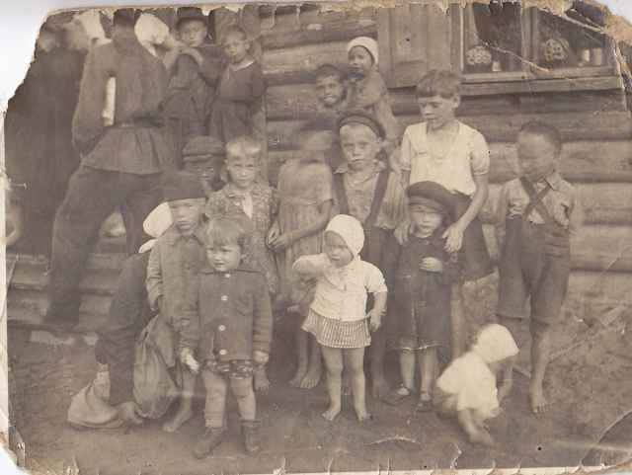Тосно, ул. Ленина (окна на ул. Ленина)Тосненские дети 1940 год
Вопрос: — Расскажите, пожалуйста, как вообще день ребенка проходил? Вам же было 8 лет. Как у Вас день начинался, где Вы жили?
— Они нас из домов выгоняли. Придут в дом, если в доме убрано и чисто, значит, здесь будет жить кто-то. Все вещи выбросят, и идете, куда хотите. А кто кого пустит? То там поживет, то там. Так и ходили из дома в дом. А мы жили в Шарыгином доме, где было общежитие. Вставали утром, кушать нечего, — мама ездила по деревням, меняла вещи, что-нибудь да принесет, какие-нибудь лепешки пекли, собирали вот очистки, что они выбрасывали. В последний год, выдали карточки и по ним давали хлеб. А потом уже посадили картошку, сами сажали.
Вопрос: — А с партизанами в Тосно Вы не сталкивались?
— Нет, в центре нет, но на окраине, конечно, были. Когда мы жили первые дни в Шарыгином доме всей кучей, был один парень, татарин, у него мать здесь же жила. И я как-то слышала их разговор. Он рассказывал, что у немцев были склады, где они хранили свои посылки, которые им присылали, — они были в таких красивых коробочках, мы их все ходили, собирали по улицам, нюхали этот бисквит, там крошечки оставались. Так вот, была организована группа ребят, 11 человек, которая эти посылки воровали, по-русски говоря. И кто-то его спросил: «А вы не боитесь, они же вас расстреляют!» А этот парень ответил; «Ну и что: они там будут обжираться посылочками, а мы хоть поедим. Ну и что, что завтра умрем. Нам это не страшно!» И действительно, потом их поймали и всю группу расстреляли. Ему было лет 16, а может 14. Подростком еще был. А руководил ими какой-то взрослый, не знаю, кто. Может они еще какие-то дела делали, но он рассказывал именно про эти сладости. Однажды ночью, мне потом моя свекровь рассказывала, на заводе, мы его называли «Лесозавод», был поджег. Смена рабочих, которая работала в ту ночь, вроде не была виновата. Но разбираться и спрашивать не стали, собрали всю смену и тут же, на заводе расстреляли, погрузили их на телегу и увезли. На месте, где сейчас музей, и с этой стороны, где раньше была старая сберкасса, и где сейчас банк, тогда стояли виселицы. Только успевали замечать, как через некоторое время уже новые ребята висят. Где банк, там же было гестапо. И на каждом шагу стояли охранники…

